Введение

В последнее время в прессе и на телевидении часто проходят сообщения о ходе подготовки Европейского Сообщества к введению единой валюты. Если все будет идти, как задумано, то с 1 января 1999 года жители 11 европейских стран смогут производить финансовые операции (пока только безналичные) с использованием общеевропейской валюты.

Попытки создания валютных союзов между различными европейскими государствами неоднократно предпринимались в XIX- начале XX вв. В то время денежные системы и международные финансовые отношения были осно­ваны на золоте и серебре. Проблемы с инфляцией возникали только при открытии новых крупных месторождений этих драгоценных металлов. Денеж­ная политика и центральные банки еще находились в процессе становления и мало сопоставимы с современными. Тем не менее прошлый опыт представ­ляет определенный интерес и сегодня.

# Исторический опыт валютной интеграции в Европе

Первой попыткой создания валютного союза в Европе является *Авс­тро-* *германский валютный союз* (1857- 1866 гг.). В 1857 г. Австрия зак­лючила договор с членами Германского таможенного союза, по которому три различные валюты были связаны вместе условленным постоянным обмен­ным курсом и общей единицей учета. Однако выпуск единых денег вместо национальных валют не предполагался. Не было наднационального органа или метода выработки соглашений для урегулирования спорных вопросов в случаях, когда одна из сторон не выполняла взятых на себя обязатель­ств. При отсутствии реальной интеграции банковской и денежной систем союз оставался формальным обязательством поддерживать условленные об­менные курсы. В 1866 г. политический конфликт между Австрией и Прусси­ей перерос в войну и союз распался.

По инициативе Франции в 1865 г. был создан *Латинский валютный союз* (1865- 1878 гг.), в который вошли Франция, Бельгия, Италия и Швейцария. Франция играла в нем доминирующую роль. Три остальные страны ко времени создания союза приняли французский биметаллический стандарт с фиксированным соотношением между серебром и золотом, и база для валютной кооперации уже существовала. Целью договора было достижение единообразия чеканки монет, которые должны были взаимно приниматься национальными казначействами как законное платежное средство. Эмиссия ограни­чивалась в соответствии с формулой, основанной на относительном разме­ре населения каждой страны.

Союз не мог быть успешным, так как не были учтены расширяющееся использование банкнот, о которых в договоре не упоминалось, а также временное падение стоимости серебра по отношению к золоту. Непредви­денный наплыв серебра "зажал" Францию и ее партнеров в серебряные "тиски". В 1878 г. союз согласился приостановить чеканку серебряных монет, что фактически означало его конец, хотя формально он пережил первую мировую войну.

*Скандинавский валютный союз* (1875- 1917 гг.) образовался в ре­зультате заключения соглашения между Данией, Норвегией и Швецией о вы­пуске одинаковых монет. Конвенция не содержала положений, касающихся обращения банкнот, хотя последние уже широко использовались в этих странах. Тем не менее их центральные банки вскоре начала принимать банкноты друг друга и пересылать их для кредитования текущего баланса, поддерживаемого каждым банком. Экономя на операциях с золотом и создав эффективный международный клиринговый механизм, союз успешно просу­ществовал до первой мировой войны.

Первая мировая война расстроила экономическую и финансовую систе­мы скандинавских стран. Несоответствие структур цен в этих странах и значительный приток золота привели к разрушительным последствиям для относительных обменных стоимостей их валют. В 1917 г. страны перешли к использованию во взаимных операциях исключительно золота, что привело к краху союза.

*Бельгийско- люксембургский экономический союз* был учрежден в 1921 г. Люксембургский франк был привязан к бельгийскому в отношении один к одному. Во время второй мировой войны оккупированный Люксембург стал частью немецкой валютной зоны, но пересмотренный в 1944 г. договор вновь подтвердил равную стоимость бельгийского и люксембургского франков. В 1981 г. более детализированное соглашение определило структуру дальнейшего валютного сотрудничества в рамках данной валютной ассоциации. Бельгийские банкноты и монеты являются законным средством платежа в Люксембурге, тогда как люксембургские банкноты и монеты не служат законным средством платежа в Бельгии, но могут быть обменяны без по­терь на бельгийские. Внешняя стоимость ко всем остальным валютам у них одинаковая. Курсовая политика по отношению к валютам третьих стран проводится на основе взаимного соглашения. Несмотря на то что экономи­ческие показатели свидетельствуют о различиях между этими странами, валютный союз действует уже в течение 70 лет.

## План перехода к единой валюте и критерии конвергенции

В декабре 1991 года, наконец, были замечены реальные подвижки к реализации заключительной стадии создания Европейского Валютного Союза. Маастрихтский Договор закрепил обязательства стран достичь требуемого уровня социально-экономического развития к концу столетия для реализации планов создания Союза. Впрочем, уже в 1990 году наблюдалось полное снятие валютных ограничений в странах ЕЭС. Параллельно проводилась политика сближения государств Европы не только в валютной сфере, но и в области таможенных отношений, виз, движения рабочей силы внутри Сообщества. Тем не менее, Маастрихтский Договор послужил отправной точкой, на которую ссылаются все авторы публикаций, посвященных созданию единой европейской валюты.

В 1994 году во Франкфурте-на-Майне создан Европейский Валютный Институт, целью которого явилось подготовка создания системы Центрального Банка Сообщества.

Определяющим стал 1995 год, когда стали вырисовываться четкие перспективы будущей валюты. В декабре на заседании Европейского Совета в Мадриде было принято решение о введении с 1 января 1999 года единой валюты, а также решен вопрос относительно ее названия. Главы государств и правительств достигли политического компромисса, назвав единую валюту «евро». По мнению всех 15 стран ЕС, оно отражает историческую и культурную общность региона и в то же время является достаточно нейтральным, не вызывая никаких национальных ассоциаций. Против сохранения названия экю решительно выступала Германия, утверждая, что за ним в общественном сознании будет тянуться шлейф прошлых неудач европейской валютной интеграции, валютных кризисов и инфляции. Существовала и другая веская причина: аббревиатура совпадала с названием старинной французской монеты, чеканившейся в золотом и серебряном исполнении с XIII до первой трети XIX в. и имевшей широкое хождение в Западной Европе. Евромарка также не подошла, так как Французы увидели в этом названии «что- то слишком германское».

Для наличного обращения решено выпускать семь банкнот достоинством в 5, 10, 20, 50, 100, 200, 500 евро, а также восемь монет достоинством в 1/100, 2/100, 5/100, 1/10, 2/10, 5/10, 1 и 2 евро. Долгое время в ЕС шли дискуссии о виде будущих европейских денег. Были предложения поместить на банкнотах изображение «отцов» Европы и выделить на них участки для национальных символов. Однако и то, и другое могло бы закрепить доминирующее положение крупных стран, а также задеть национальные чувства малых народов и даже навеять воспоминания о столь многочисленных в европейской истории войнах.

В конце 1996 г. Европейский валютный институт одобрил вариант художественного исполнения банкнот евро, основанный на архитектурных стилях Западной Европы. На банкнотах будут изображены не конкретные архитектурные памятники или сооружения, а их собирательные образы и детали, характерные для европейских архитектурных стилей различных эпох - от древних до современности. Помимо этого, бумажные знаки будут иметь надпись «евро» латинскими и греческими буквами, изображение флага ЕС, реквизиты эмитента и подпись президента ЕЦБ. Они также будут снабжены соответствующей системой защиты от подделки.

Монеты планируется печатать в разных государствах: на обратную сторону каждое из них будет помещать изображение, которое, по их мнению, достойно быть отображенным на единой европейской валюте. *(СМ. ПРИЛОЖЕНИЕ 1)*

Было решено вводить валюту только в тех странах ЕС, которые будут удовлетворять следующим требованиям:

1. Уровень инфляции не превышает более чем на 1,5 % средний уровень в трех странах-членах ЕЭС с наиболее низким уровнем инфляции.
2. Государственная задолженность не должна составлять более 60 % от ВВП.
3. Государственный дефицит не должен составлять более 3 % от ВВП.
4. На протяжении по меньшей мере двух лет должны соблюдаться пределы колебаний валютного курса, предусмотренные механизмом обменных курсов, без девальвации по отношению к валюте других стран-членов ЕЭС.
5. Долгосрочные процентные ставки не должны превышать более чем на 2 % средний показатель для трех стран с наиболее низким уровнем инфляции.

Условия действительно жесткие, но без их выполнения, убеждены финансисты, переходить на единую валюту бесполезно, ибо начнется перекачка национального богатства из более развитых стран в менее процветающие, за чем последует обесценивание и в перспективе - угроза полного краха как собственно валюты, так и экономической системы союза в целом.

Основной же сценарий перехода к новой валюте предусматривает три фазы.

*Фаза А* началась 2 мая этого года с принятием Советом Европы реше­ния о первом составе участников валютного союза, удовлетворяющих вышеперечисленным условиям. Решение было принято, как и предусматривалось, на основе уточненных экономических показателей за 1997 г. В 11 странах: Германии, Франции, Италии, Бельгии, Нидерландах, Люксембурге, Ирландии, Португалии, Испании, Австрии и Финляндии решено было вводить единую валюту. Греция пока не удовлетворяет утвержденным критериям. Дания решила не участвовать в валютном союзе (референдум в июне 1992 г. продемонстрировал отрицательное отношение населения этой страны к вступлению в валютный союз), но оставила за собой право изменить это решение. Великобритания тоже решила воздержаться от участия в валютном союзе по политическим и экономическим со­ображениям. Последние заключаются в том, что в настоящее время страна пе­реживает фазу подъема, при этом уровень процентных ставок один из са­мых высоких в ЕС (выше только в Греции). Она не может позволить себе их снижение, что неизбежно в случае присоединения к валютному союзу, из-за опасности "перегрева" экономической конъюнктуры. Но аналитики считают, что Великобритания будет стремиться вступить в валютный союз до 2002 г., не желая упустить возможность оказывать влияние на ситуа­цию в Европе. Швеция пока тоже воздерживается от участия в валютном союзе, опасаясь, что со своей громоздкой системой социального обеспе­чения не сможет адекватно реагировать на повышение уровня конкуренции в валютном союзе.

После определения состава участников валютного союза на встрече в Брюсселе в начале мая текущего года было принято решение о создании Европейского центрального банка (ЕЦБ) и фиксации двусторонних обменных курсов 11 стран- участниц валютного союза. Решение о фиксации обменных курсов принято заранее с целью исключить спекуляции накануне 1 января 1999 г. Эти курсы будут использоваться при определе­нии безотзывных конверсионных курсов перевода национальных валют в ев­ро с первого дня ее принятия в качестве единой валюты.

*Фаза В* начнется 1 января 1999 г. Для валют всех стран- участниц будет установлен фиксированный обменный курс по отношению к евро, ко­торая будет равна 1 экю, существование ко­торой прекратиться с введением евро.

Во время переходного периода (начало 1999-начало 2002 гг.) евро будет использоваться в банковских операциях наряду с национальными ва­лютами. Банки будут иметь возможность осуществлять сделки и предоставлять услуги клиентам в евро с начала 1999 г. Ведение операций в евро станет обязательным только с начала 2002 г.

С экономической точки зрения валютный союз будет существовать уже с 1 января 1999 г., хотя евробанкноты и монеты будут запущены в обра­щение только через 3 года. В этот период евро будет использоваться только для безналичных расчетов, причем на добровольной основе. Тем не менее уже в 1997 г. многие европейские компании объявили, что с 1 ян­варя 1999 г. по собственному желанию переведут свои безналичные расче­ты на евро.

*Фаза С* начнется 1 января 2002 г. с введением в обращение евро­банкнот и евромонет, которые в течение первого полугодия 2002 г. будут являться законным средством платежа наряду с национальными банкнотами и монетами, которые выйдут из обращения и потеряют статус законного платежного средства после 1 июля 2002 г., но и далее будут беспрепятственно обмениваться национальными центральными банками.

На этом, собственно, история будущей валюты заканчивается и мы оказываемся непосредственно в круговороте настоящих событий. Это позволяет нам проанализировать перспективы Европейского Валютного Союза и единой валюты.

***ЕВРО: ЗА И ПРОТИВ***

Рассмотрим причины, по которым европейцы готовы (готовы ли?) отказаться от родных марок, франков и фунтов в пользу новой и не совсем понятной денежной единицы, потеряв при этом часть своего суверенитета, а, может быть, даже больше (при самом неблагополучном исходе). Основных причин несколько:

1. По разным оценкам, страны Евросоюза теряют от 15 до 30 млрд. ЭКЮ ежегодно из-за циркулирования множества валют на достаточно тесном торговом пространстве. Проводя обменные операции, банки забирают себе определенную долю оборотов. Компании страхуются от возможных колебаний валютных курсов и также теряют при этом определенное количество денег.
2. Из-за разных масштабов цен достаточно трудно сопоставить цены на однородные товары разных стран-производителей. Ввод единого средства оплаты позволит сопоставлять эти стоимости, что, несомненно, подстегнет конкуренцию между поставщиками товаров и услуг, особенно при существовании систем электронной оплаты, увеличивающих скорость осуществления платежей и дающих возможность доступа через компьютерные сети к любой точке Европы и к товару любого производителя.
3. По аналогичным причинам можно ожидать в общем и целом снижение процентных ставок по кредитам, ипотеке и т.д. Впрочем, можно прогнозировать и снижение процентных ставок по депозитам.
4. Образование сильной валюты на таком большом пространстве, как Европа, несомненно, повлечет за собой выход этой валюты на международные финансовые рынки и, без сомнения, утверждение ее статуса как резервной. Это будет валюта, по могуществу сопоставимая с долларом и являющаяся его противовесом. Это обстоятельство выгодно и для России, которая в последнее время старается проводить политику дедолларизации своей экономики, о чем будет сказано ниже.
5. Наконец, естественная выгода для любого гражданина заключается в том, что, выезжая за пределы страны, он имеет дело с таким же масштабом цен и с той же валютой. Кроме того, это делает передвижение по территории ЕС практически беспрепятственным, т.к. страны-участницы будут очень схожи по всем показателям и ставить какие-либо барьеры просто бессмысленно.

Только что мы рассмотрели взгляды экспертов и политологов, высказывающихся «за» введение евро, но существуют и противники. Дадим и им слово.

Существует мнение, что соответствие той или иной страны критериям кон­вергенции не является достаточным основанием для вывода о сближении европейских экономик и введения единой валюты. Оппоненты евро утверждают, что критерии формальны, достигнуты в разных странах неодинаковыми спо­собами и не учитывают реальных различий в уровне развития экономик конкретных европейских стран.

Введение в действие валютного союза означает отказ от националь­ного суверенитета в отношении денежной, курсовой и в некоторой степени фискальной политики.

В настоящее время европейские экономики находятся на подъеме: в Германии и Франции начался экономический рост, Испания и Ирландия пе­реживают бум. Но хотя экономики отдельных стран растут, темпы роста не­одинаковы, при этом у каждой страны есть свои особенности. Тем не менее ЕЦБ будет проводить единую денежную политику для всех 11 стран еврозоны, что является его основной задачей. Текущая ситуация свидетельствует о том, что выработать единую политику, которая будет приемлемой как для Фин­ляндии, так и для Франции, остановит инфляционное давление в Испании и не приведет Германию снова к застою или спаду, будет очень непросто. Нет уверенности и в том, продолжиться ли экономический подъем с введе­нием единой валюты.

Эксперты и политики указывают на серьезность проблем, которые мо­гут возникнуть между странами- участницами валютного союза и остальны­ми членами ЕС. Для характеристики их отношений оппоненты введения еди­ной валюты используют определения "Европа разных скоростей", "двухъярусная Европа", "Европа инсайдеров и аутсайдеров". Высказываются опасе­ния, что, во- первых, члены валютного союза будут склонны обсуждать проблемы исключительно друг с другом, забывая об остальных членах ЕС, что может повредить общему рынку. Нетрудно представить такое развитие событий, когда соглашения о курсовой политике или сближении налогообложения в странах еврозоны поставят под угрозу доступ к общему рынку стран, не вступив­ших в валютный союз. Во- вторых, выработка общей политики, даже неофициальной, без консультаций и учета интересов «аутсайдеров» еврозоны может затруднить присоединение последних к союзу в дальнейшем. В результате усилятся различия между «инсайдерами» и «аутсайдерами».

***ПРАКТИЧЕСКАЯ ПОДГОТОВКА К ВВЕДЕНИЮ ЕВРО***

Имеет смысл рассмотреть подготовку ЕЭС к вводу новой валюты: мероприятия по работе с общественностью очень схожи с кампанией, предшествующей недавней деноминации в России. Только в случае с Европой все акции осуществляются гораздо шире и масштабней. Руководители ЕЭС проводят многочисленные консультации с массой организаций, представляющих разные слои населения и сферы бизнеса.

Для того, чтобы планы введения единой валюты осуществились, финансовым институтам, государственным учреждениям, предприятиям и населению необходимо заранее подготовиться к предстоящим переменам. В апреле 1996 г. Комиссия обнародовала план подготовки общественности к введению единой валюты. В соответствии с этим планом основные усилия Комиссии будут направлены на работу с банковскими учреждениями, поскольку сначала единая валюта будет введена для безналичных расчетов, а массовая кампания для населения начнется ближе к 2002 г. На реализацию данных мероприятий в 1996 г. было выделено 19 млн. экю.

Однако ассигнуемых из бюджета ЕС средств не хватит для осуществления столь масштабной задачи. По некоторым оценкам, до 40% населения будет в силу разных причин иметь сложности с получением информации о новой валюте и ее применением. Речь идет о таких категориях, как инвалиды, лица пожилого возраста, неработающие женщины, жители удаленных районов и мелких населенных пунктов и т.п. Поэтому в 1997 г. Комиссия решила всесторонне поддерживать информационные кампании, проводимые национальными органами власти, финансовыми институтами, потребительскими ассоциациями и т.п. Она уже подписала соглашение об обмене информацией с Германией, Ирландией, Испанией, Францией, Италией, Бельгией и Люксембургом. В ряде стран в школьные программы будут включены специальные курсы, посвященные единой европейской валюте. Лишь в одной из 15 стран ЕС- Великобритании- правительство отказывается проводить подобные мероприятия.

Введение единой валюты потребует и других, весьма ощутимых затрат. Основную их тяжесть примут на себя банковские учреждения стран валютного союза. Им предстоит модифицировать компьютерные системы обработки данных и обслуживания клиентов, провести профессиональную переподготовку служащих, а к 2002 г. полностью заменить автоматы для выдачи наличных денег и проверки купюр. Им также придется какое- то время вести параллельные расчеты в двух валютах. По оценкам Банковской Федерации ЕС, на эти и другие подготовительные мероприятия в течение 1999- 2002 гг. будет затрачено 10- 12 млрд. экю, что равно примерно 2% годового объема банковских операций. Согласно подсчетам, процесс адаптации займет от трех месяцев у небольших торговых фирм до трех лет у крупных производственных компаний и повлечет дополнительные расходы от 100 тыс. до 3 млн. экю. Обязательная двойная индексация цен может обойтись предприятиям розничной торговли в 25 млрд. экю.

#### БЛИЖАЙШИЕ ПЕРСПЕКТИВЫ ЕВРО

Каковы ближайшие перспективы: что ждет Евро Сообщество 1 января 1999 года, а затем - 1 января 2002 года. Эти вопросы очень подробно рассмотрены на разных уровнях на многочисленных сайтах в Интернете: от макроэкономических задач до значения реформы для конкретного потребителя.

Итак, 1 января 1999 года. До этой даты осталось две недели. Если не случится ничего непредвиденного, то с Нового Года жители 11 европейских стран получат возможность проводить безналичные финансовые операции с использованием евро. Предполагается, что большинство крупных компаний сразу же постарается перевести все свои счета, всю бухгалтерию на новую валюту, чтобы процесс адаптации шел впоследствии более мягко. Возможность жить в евро- мире получат и рядовые граждане: любой банк по первой просьбе клиента, предполагается - бесплатно, переведет его личный счет на евровалюту. Следует ожидать, что системы электронных платежей через Интернет очень быстро адаптируется к кредитным карточкам нового образца и «процесс пойдет». Словом, все безналичные операции могут осуществляться с использованием евро. Разумеется, курсы валют стран-участниц Европейского Валютного Союза по отношению друг к другу будут навсегда заморожены.

Предположительно за 6 месяцев до начала «фазы С», которая начнет осуществляться уже в следующем тысячелетии- 1 января 2002 года, в магазинах и прочих местах розничной торговли начнут появляться ценники с двумя ценами- в национальной валюте, другая в евро. Чем не Россия конца 97 - 98 годов?! Это позволит потребителям должным образом подготовиться к вводу в обращение наличных евро: звенящих и шуршащих. Дотошные европейцы даже определили название для 1 января 2002 года: E-Day, или день евро, по-русски. Двойной масштаб цен должен продержаться еще 6 месяцев после начала года, в течение которых в обращении будут параллельно циркулировать две валюты в каждой стране: национальная и евро. 30 июня 2002 года европейцы будут иметь возможность последний раз купить пива и орешков к нему за свои родные марки, песо, гульдены и фунты. С 1 июля для всех операций в обращении должны остаться лишь евро.

### ЕВРО И РОССИЯ

В связи с вышеизложенным актуален анализ последствий нового витка европейской интеграции для третьих стран, в частности, для России. На страны ЕС в 1997 г., по данным Государственного таможенного комитета, приходилось около 33% российского экспорта и 37% российского импорта, доля стран ЕС во внешнеторговом обороте нашей страны составляла 34,5%­то есть для России экономические связи с ЕС являются приоритетными.

Российские экспортеры и импортеры выиграют от перехода на евро уже вследствие того, что осуществление расчетов будет производиться на базе одной валюты. Эти преимущества особенно очевидны при реализации европейскими консорциумами крупных проектов в России. В результате то­го, что комплектующие будут поступать из разных стран ЕС, но из одного валютного пространства, упроститься калькуляция сделок, что позволит несколько удешевить поставки. Кроме того, предсказываемое после введе­ния евро обострение конкуренции между европейскими производителями то­варов и услуг может привести к снижению цен на импорт из ЕС.

Большое значение имеет проблема формирования валютных резервов Банка России в евро. В первую очередь это касается части валютных ре­зервов, выраженной в немецких марках. В том случае, если курсы валют стран- участниц валютного объединения будут, как запланировано, зафик­сированы с начала 1999 г., их национальные валюты станут считаться альтернативными формами единой европейской валюты. При таком развитии событий резервы Банка России в немецких марках автоматически превра­тятся в резервы, выраженные в евро.

Изменение валютной структуры резервов Банка России после введения евро будет зависеть от стабильности курса единой европейской валюты. Диверсификация валютных резервов и снижение зависимости от валюты США, несомненно,- положительные явления.

Практические проблемы для российской банковской системы, возникающие в связи с переходом к единой европейской валюте, сводятся к решению операционных вопросов ведения корреспондентских счетов в евро. В этом смысле введение единой европейской валюты ничем не отличается от введения новых национальных валют- процесса, который мы недавно пере­жили.

В целом появление единой европейской валюты, несомненно, отвечает финансовым интересам России. Стабильная евро оказала бы благоприятное влияние на ее финансы, позволила бы совмещать использование евро в ка­честве резервной и инвестиционной валюты, преодолеть долларовую моно­полию в международных расчетах.

Существует, однако, и обратная сторона медали: возможно, россияне начнут массовый «сброс» европейских денег, чтобы в один прекрасный день не остаться на руках с ничего не стоящими бумажками. Сколько таких денег осело на территории России - неизвестно. Такой вариант вряд ли будет пособствовать быстрому признанию евро Россией.

### ЗАКЛЮЧЕНИЕ

В Европе заканчиваются последние приготовления к вводу в начале 1999 года в безналичный оборот новой валюты евро- беспрецедентной акции объединения валют нескольких стран в одну. Предстоит решить очень много проблем: это и глобальная информационная кампания по подготовке общественности к введению новой валюты, и разрешение возникающих технических вопросов. Но, видя обстоятельную и размеренную подготовку к этому событию, хочется верить, что все пройдет успешно, и мировая экономическая теория получит еще одно блестящее подтверждение работы тщательно спланированных экономических механизмов. Предполагается, что евро станет мощным противовесом американскому доллару и укрепит позиции ЕС в этом отношении. Впрочем, ряд экономистов утверждает, что реальные оценки производимых преобразований мы сможем получить не ранее, чем лет через 20. Время покажет.

Список литературы.

1. 1000 терминов рыночной экономики. Амбарцумов А.А., Стерликов Ф.Ф., М., Крон-Пресс, 1993.
2. Буторина О. Перекуем доллары на евро// ДЕЛОВЫЕ ЛЮДИ № 83 НОЯБРЬ 1997
3. Буторина О. Трудный путь к единой европейской валюте// МЭиМО №1 1998
4. Иванов И. Единая валюта для интегрирующейся Европы// МЭиМО №4 1997
5. Золотухина Т. Интеграционные процессы в Европе: введение единой валюты// Вопросы экономики №9 1998
6. Борко Ю. Европейский союз: углубление и расширение интеграции// МЭиМО №8 1998
7. Смыслов Д. Куда идет мировая валютная система// МЭиМО №7-8 1997

Интернет:

1. http://www.irish-times.com.

Everything you wanted to know about the euro (but were afraid to ask)

Helping small business cope with the euro.

Euro’s only direction ‘will be upwards’.

Preparing for the Euro.

Euro facing new political uncertainties.

1. http://europa.eu.int/euro/
2. http://amue.lt.net/business/ec/
3. http://www.edc.spb.ru. О. Буторина. Европейский валютный союз: pro et contra

Приложение 1.

***Образцы монет и банкнот евро.***

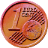

**1 евро-цент**

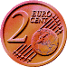

**2 евро-цента**

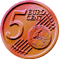

**5 евро-центов**

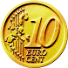

**10 евро-центов**

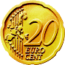

**20 евро-центов**



**50 евро-центов**



**1 евро**

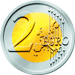

**2 евро**

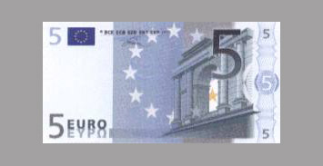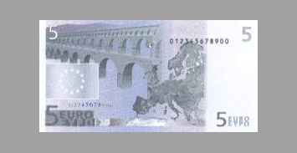

**5 евро**

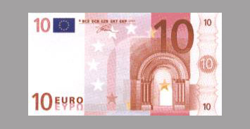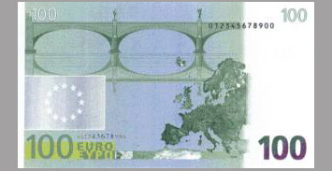

**10 евро**

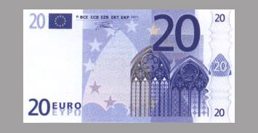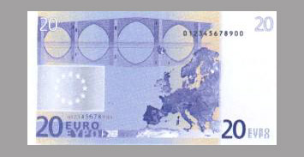

**20 евро**

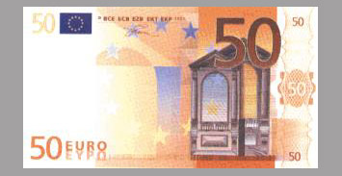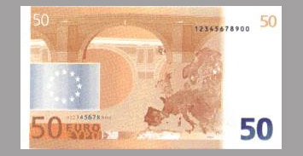

**50 евро**

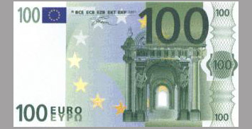

**100 евро**

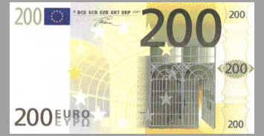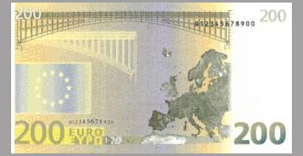

**200 евро**

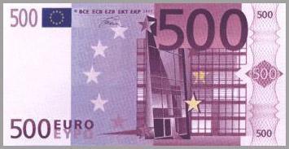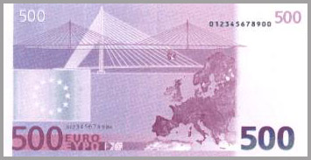

**500 евро**